Pour vos tables de fin d’année,
LES DOUCEURS D’EPONINE
« EPONINE AU GRE DES SAISONS » VOUS SOUHAITE DE BONNES FÊTES
0681883705 ou http:// www.trufmania.canalblog.com

• Les Truffes
Ballotin de 1KG 18 euros
Ballotin de 500g 10 euros
Ballotin de 375g 8 euros
Ballotin de 250g 6 euros
Ballotin de 125g 3 euros
Sachet 120g 2 euros
Mini ballotin d’invité 1 euro (3 truffes)

• Conditionnement spécial fêtes
- Large assiette de Noël garnie rouge/ or de 10 ballotins d’invités
- et fruits déguisés, dans une grosse papillote irisée 20 euros
- Orangettes assortiment 3 chocolats (250g) 10 euros
- Orangettes (Chocolat Noir ou Blanc ou Lait 250g) 10 euros
- Sachet de 12 Mendiants (assortiment) 5 euros
- Sachet de 20 Mendiants (assortiment) 10 euros

Ou toute autre combinaison de ces produits à la demande

• Pour un café gourmand
Boîte en fer Design de 20 bouchées cannelées fondantes
Assortiment à la demande : choco-marron-vanille, ambrées, exotiques-coco 15 euros

• Et toujours
Brioche aux pralines 8 euros

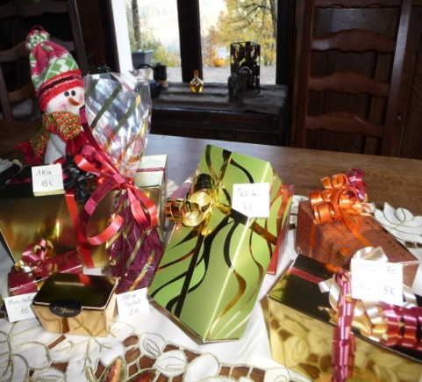
NOUVEAU
(et en édition limitée)

Petits chocolats confiseurs
(mélange truffon, feuilletine, café, framboise, mandarine…)

les 250 g ……….8euros

